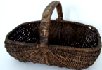
K r e ž e l i o k o l e k c i j a 21

ŽIEDAS – apskritimo (toro) formos dirbinys, nešiojamas ant rankos pirštų. Gaminami žiedai iš pačių įvairiausių žaliavų daugiau kaip 2000 metų, archeologiniuose kasinėjimuose dažniausiai randami geležiniai, žalvariniai, rečiau – sidabriniai, paauksuoti ar auksiniai, ar net iš molio, granitinių uolienų. Žiedai – vieni populiariausių papuošalų, naudojamų daugelyje kultūrų, tačiau kartu iki pat šių dienų yra išlaikę ir įvairiausią simbolinę prasmę ar konkrečią funkciją: santuokinių ryšių, hierarchijos, socialinio statuso visuomenėje, turtingumo, ar net apsaugos mūšio metu.
Mūsų muziejuje saugomi žiedai, kurių patys ankstyviausi ĮVIJINIAI datuojami I-XI a., taip pat yra VIELINIAI SU MAZGO FORMOS AKUTĖMIS, JUOSTINIAI, RYŠKIAI VERTIKALIAI IŠPLATINTA PRIEKINE PLOKŠTUMA, PROFILIUOTA IŠPLATĖJANČIA PRIEKINE DALIMI, PASTORINTA PRIEKINE DALIMI, bei vėlyviausi, XVI-XVII a. – SIGNETINIAI.
Šių laikų sužadėtuvių ar vestuviniai žiedai taip pat yra kilę iš tolimos senovės. Istorijos peripetijose yra buvę PERGALIŲ, NUODŲ, INKRUSTUOTŲ, SU BRANGAKMENIU ir kt. žiedų.
Internete radau daug iliustracijų žiedų tema:
http://www.aruodai.lt/paieska/vaizdas.php?VId=956
http://ethnicshop.lt/baltiski-ziedai.html
http://old.aruodai.lt/paieska/vaizdas.php?VId=3624
http://etnopapuosalai.weebly.com/galerija.html
Gal jūs rasite dar daugiau?

K r e ž e l i o k o l e k c i j a 21

DĖMESIO ISTORIJOS MYLĖTOJAI! PADĖKITE MAN ĮVARDINTI ARCHEOLOGINIUS ŽIEDUS

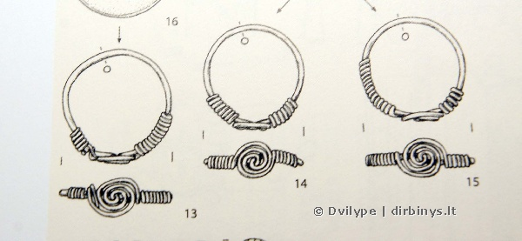  1  ______________________ | 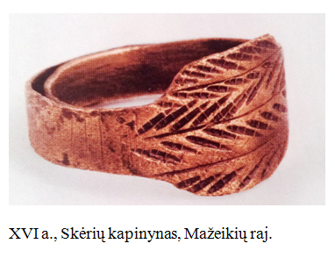  2  _______________________ | 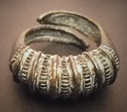  3  ____________________
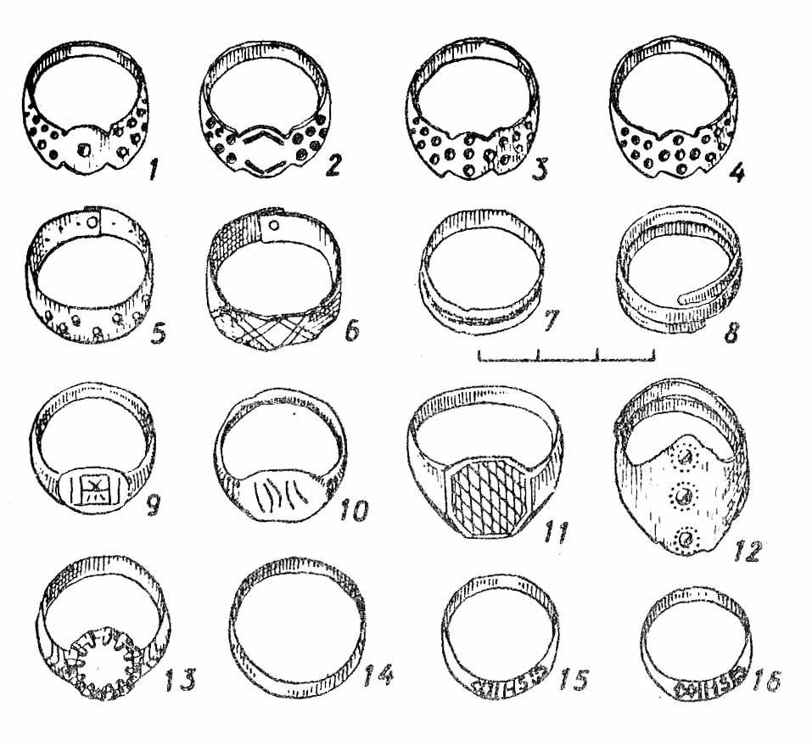 | 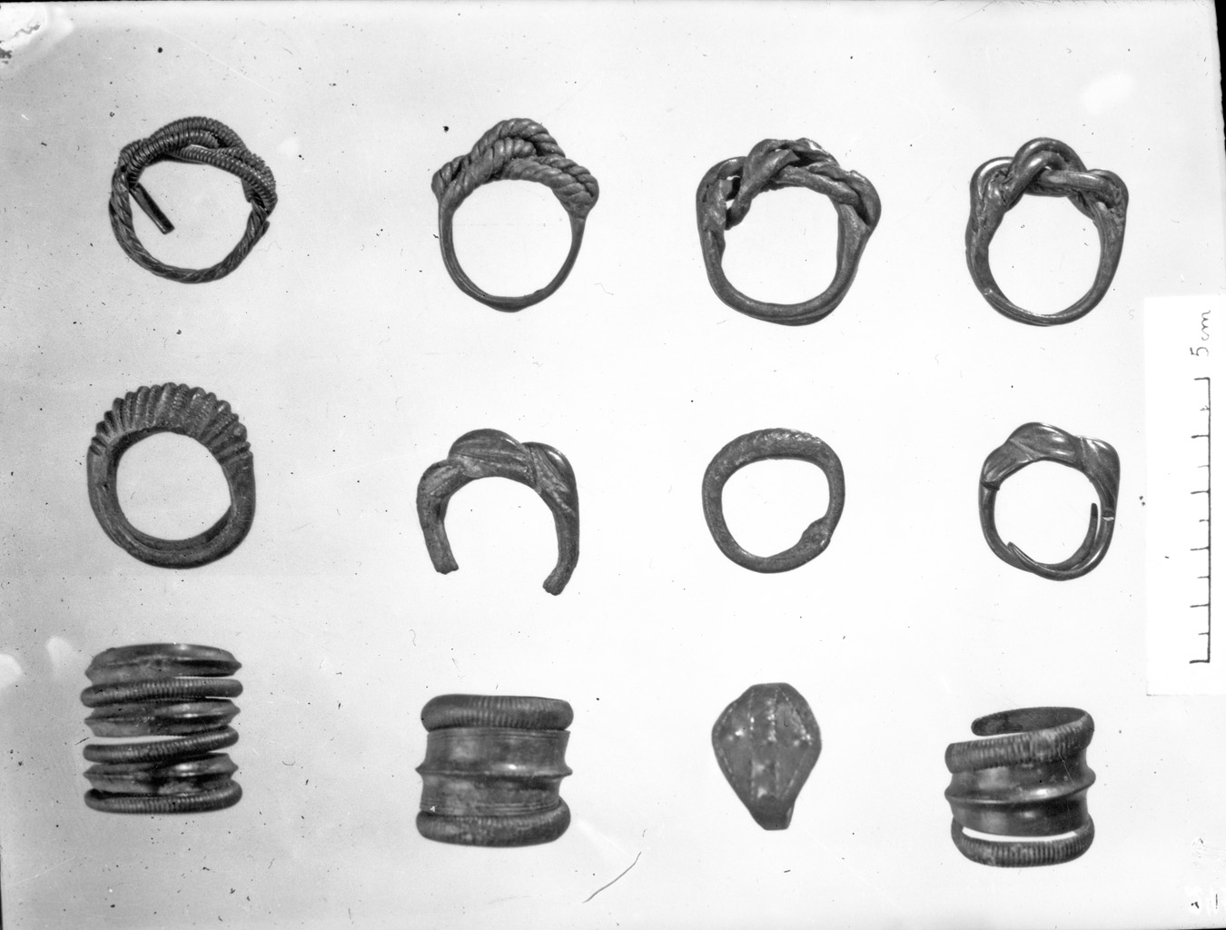 5  ____________________ | 6  ________________
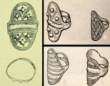 7  _________________ | 8  ____________________ | 9  _______________________

